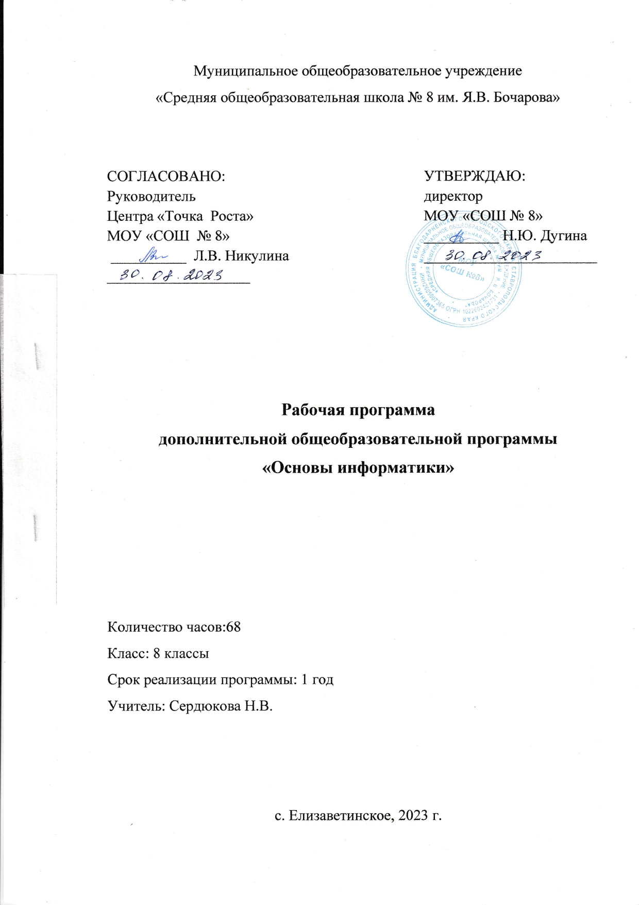
ПОЯСНИТЕЛЬНАЯ ЗАПИСКА

Введение
Становление информационного общества представляет свои требования к членам этого общества. Резко возрастает роль и значение информации, техники технологии её передачи и воспроизводства. Умение оперативно и качественно работать с информацией становится неотъемлемым требованием, предъявляемым к каждому будущему специалисту. Все это ставит перед обучаемыми еще одну задачу – формирование уровня информационной культуры, а как следствие формирование информационных компетенций. Информационная культура это – системное мировоззрение и владение современными информационными технологиями. В программе основной упор делается на развитие логического и абстрактного мышления обучаемых, способности формулировать и выражать свои мысли средствами компьютерной техники, находить различные варианты решения поставленных практических задач, выбирать оптимальные варианты применения полученных знаний, умений и навыков в жизни.

Направленность программы
Представленная программа по содержанию является научно-технической и исследовательской. По функциональному предназначению – учебно-познавательная и предпрофессиональная, так как заключительным результатом программы являются курсы предпрофессиональной подготовки в различных областях сервиса.
По форме организации обучения программа основана на групповой деятельности обучаемых и индивидуальной работы над проектом.
По времени реализации программа рассчитана на 1 год обучения.
Дополнительная образовательная программа «Инфомир» разработана на основе ряда программ:
- авторской программы Н.В.Макаровой для 5-9 классов, рекомендованной Министерством образования РФ;
- авторской программы И.Г.Семакина. Базового курса информатики ИКТ для старшей школы, рекомендованной Министерством образования РФ;
- авторской программы А.В. Данилькевича "Мультимедийные технологии", рекомендованной УМО НиСПО Волгоградской области;
- примерного учебного плана для средней школы, рекомендованного письмом Минобрнауки РФ от 07.07.2005г. № 03-1263.
Программа является дополнением к школьному курсу, а не заменяет его. Ориентация программы на практическое использование информационно-коммуникационных технологий в повседневной жизни – основа программы. Это способствует формированию современного научного мировоззрения об информационном обществе, развитию интеллектуальных способностей и познавательных интересов обучаемых; освоение базирующихся на этой науке информационно-коммуникационных технологий необходимых обучаемым, как в самом образовательном процессе, так и в их повседневной и будущей профессиональной жизни.
Информационные процессы являются фундаментальной составляющей современной картины мира, а также повсеместное внедрение аппаратно-программных комплексов, определяют приоритетное направление в организации дополнительного образования обучаемых. Ключевой задачей программы является практическое освоение основ информационно-коммуникационных технологий. При этом следует отметить, что обучение идет с использованием типовых программных средств и мультимедийных систем.

Актуальность программы
Бурное развитие информационно-коммуникационных технологий, аппаратно-технических и программных средств в современном мире диктуют необходимость их освоения подрастающим поколением при организации профильной и предпрофессиональной подготовки. Поддержать и развить интерес к информационным технологиям и дать возможность их использовать, а так же создавать свои собственные проекты для повседневной жизни – это одна из задач данной программы. Кроме того, умение использовать в полном объеме возможности аппаратно-программных комплексов поможет обучаемым в процессе обучения и приобретении навыков для будущей профессиональной деятельности. А в некоторых случаях помогут обучаемым сориентироваться в выборе будущей профессии и своей деятельности.
Актуальность программы обусловлена еще и тем, что в настоящее время, приоритетными объектами изучения в курсе информатики основной школы выступают информационные процессы, информационно-коммуникационные технологии, технологии моделирования и формализации. Развивая и укрупняя темы школьной учебной программы, наиболее близко применительно к практике, данная программа призвана дать возможность под руководством педагога и самостоятельно каждому обучаемому практически использовать в жизни информационно-коммуникационные технологии и информационное моделирование с учётом быстро изменяющихся технологий и бурного развития аппаратно-технического комплекса.
По этому основная, практическая часть курса, направлена на освоение обучаемыми навыков использования средств информационно-коммуникационных технологий и мультимедийных систем, являющееся значимым не только для формирования функциональной грамотности и социализации обучаемых, но и в последующей деятельности выпускников (предпрофильной ориентации обучаемых), а так же для повышения эффективности освоения учебных предметов в процессе обучения.
Изучение информационно-коммуникационных технологий и аппаратно-технических средств подготавливает обучаемых к самостоятельной жизни. Создает базу для их карьерного роста, не зависимо от выбранной в будущем профессии. Привить обучаемым такие качества, как самоорганизация, умение организовать работу как свою, так и своих подчиненных при организации и работы над комплексным мультимедийным проектом.

Педагогическая целесообразность
Педагогическая целесообразность программы объясняется тем что, становление информационного общества представляет свои требования к членам этого общества. Резко возрастает роль и значение информации. Умение оперативно и качественно работать с информацией становится неотъемлемым требованием, предъявляемым каждому человеку. Развитие творческого самоопределения и способностей при организации труда, в учебной и исследовательской работе обучаемых, - это основная цель программы – формирование высокого уровня информационной культуры обучающегося. Информационная культура это – системное мировоззрение и владение современными информационными технологиями. В процессе работы по программе кружка уделяется особое внимание на развитие логического и абстрактного мышления обучаемых, способности формулировать и выражать свои мысли, выбирать оптимальные варианты решения поставленных задач, моделировать ситуации, производить исследования, разрабатывать проекты.
Использование педагогом таких принципов обучения, как личностно-ориентированное обучение к каждому обучаемому и оказание ему помощи в усвоении материала, наиболее характерна при работе с разновозрастной группой, позволяет поддерживать интерес каждого обучаемого к новому материалу, не допустить пробелов в знаниях. Преподавание материала в доступной, простой форме, использование приемов рассказ и беседа, методов интерактивного обучения (метод мозговой штурм, развивающаяся кооперация и др.) упрощает восприятия сложных вопросов программы. В свою очередь педагог выступает не как источник знаний, а участвует в процессе как фасилитатор и интерпретатор общей картины информационных процессов в целом.
Применение разнообразных форм обучения, таких как проектная деятельность, комбинирование теории и практики, практические самостоятельные работы под руководством педагога, самостоятельная проектная и исследовательская работа и так далее, позволяют сделать занятия интересными и познавательными для обучаемых.
Своевременная корректировка учебного процесса, на основании проведенных контрольных занятий, устных опросов, самостоятельных работ и других способов контроля процесса обучения, позволяет добиться высокого уровня усвоения материала.
Наличие необходимого программного и аппаратно-технического обеспечения программы залог успешного выполнения целей и задач кружковой работы.

Цели и задачи программы:
Содержание программы направлено на развитие информационно-коммуникационных компетенций в процессе формирования информационной культуры; умений фиксировать и обрабатывать информацию об окружающем мире; искать, анализировать, критически оценивать, отбирать информацию необходимую для реализации проектной деятельности; организовывать, передавать, хранить и обрабатывать информацию в информационных процессах; проектировать объекты и процессы, планировать свои действия; создавать, реализовывать и корректировать планы.

Цели программы:
- обучение системному подходу к анализу и исследованию структуры и взаимосвязей информационных объектов, которые являются моделями реальных объектов и процессов;
- освоение системы базовых знаний, отражающих вклад информатики в формирование современной научной картины мира, роль информационных процессов в обществе, биологических и технических системах;
- овладение умениями работать с различными видами информации с помощью аппаратно-программных комплексов, средств информационных и коммуникационных технологий (ИКТ), организовывать собственную информационную деятельность и планировать ее результаты;
- развитие абстрактного и логического мышления, творческого потенциала обучаемого, познавательных интересов, интеллектуальных и творческих способностей путем освоения и использования методов проектной деятельности с учётом средств ИКТ при изучении различных учебных предметов;
- воспитание ответственного отношения к информации и информационных процессов с учетом правовых и этических аспектов; избирательного отношения к полученной информации, формирование информационной культуры обучаемого;
- приобретение опыта использования информационно-коммуникационных технологий и мультимедийных систем в индивидуальной и коллективной, учебной и познавательной, а так же проектной деятельности;
- формирование навыков применения средств ИКТ в повседневной жизни, при выполнении индивидуальных и коллективных проектов, в учебной деятельности, дальнейшем освоении профессиональных навыков, востребованных на рынке труда.
- предпрофильная ориентация обучаемых на выбор профессий связанных с ИКТ.

Задачи:
- овладение технологией работы с аппаратно-программным комплексом;
- изучение основ проектирования и разработки мультимедийных проектов;
- овладение основами будущей профессиональной деятельности в области сервиса;

Отличительные особенности данной программы от существующих
Отличительной особенностью данной программы от существующих является, прежде всего, ее практическая направленность на обучение использования аппаратно-программного комплекса как инструмента познания информационной картины мира, предпрофильная подготовка обучаемых, проектирование и разработка мультимедийных проектов.

Возраст детей обучающихся по данной программе
Программа рассчитана на обучаемых среди учеников 9 классов. Как исключение, возможно начало обучения и с 8 класса, если явно прослеживается направленность и способности обучаемых. В этом случае необходимо в план занятий включать дополнительный материал по алгебре и моделированию информационных процессов.
Допускается комплектование групп разновозрастными детьми. Оптимальным является набор в группу детей одного возраста, одного года обучения в лицее.

Сроки реализации программы
Программа рассчитана на 1 год обучения

Формы занятий
Методической основой программы является проектная деятельность обучаемых – наиболее эффективный для компьютерного обучения. В обучении применяются 2 основных приема:
Первое – это освоение программно-технической среды осуществляется не абстрактно, а на основе решения конкретных задач.
Второе – освоив программно-техническую среду обучаемый использует ее для исследования объектов, процессов, явлений из любых предметных областей.
В процессе обучения рекомендуется использовать следующие приемы и методы обучения:
Рассказ – основная форма при изучении нового материала.
Показ – используется для наглядного показа приемов работы на компьютере.
Совместные действия – отработка наиболее сложных элементов работы на компьютере.
Самостоятельная работа на компьютере – для приобретения устойчивых навыков работы.
Беседа:
- способ контроля усвояемости материала обучаемыми;
- способ развития способности обучаемых формировать и излагать свои мысли;
- способ направить обучаемого в нужном направлении для решения поставленной задачи;
- способ развития логического мышления.
Самостоятельный анализ выполненной работы – приобретение навыков самоконтроля и самоорганизованности.
Формы занятий направлены на активизацию познавательной деятельности, на развитие творческой активности учащихся.
Педагог имеет право расширять приемы и методы работы при изучении программы, среди которых интерактивные методы обучения, дидактические материалы и др.. В его арсенале всегда найдется много различных способов в ненавязчивой форме привлечь внимание обучаемых к изучаемому материалу, проконтролировать степень усвояемость материала, сделать занятия интересными и увлекательными.

Ожидаемые результаты обучения
Обязательные результаты изучения данной программы направлены на реализацию деятельностного и личностно-ориентированного подходов; освоение учащимися интеллектуальной и практической деятельности; овладение знаниями и умениями, необходимыми в повседневной жизни и будущей профессиональной деятельности.
Основным же результатом обучения является достижение базовой информационно-коммуникационной компетентности учащегося в структуре формируемой информационной культуры.
В результате усвоения программы обучаемый должен:
знать/понимать
- Виды информационных процессов; примеры источников и приемников информации;
- Программный принцип работы компьютера;
- Назначение и функции операционных систем;
- Назначение наиболее распространенных средств автоматизации информационной деятельности (текстовых редакторов, текстовых процессоров, графических редакторов, электронных таблиц, баз данных, компьютерных сетей);
- Назначение и виды информационных моделей, описывающих реальные объекты или процессы;
- Использование алгоритма как модели автоматизации деятельности;
- Назначение и функции используемых информационных и коммуникационных технологий;
Уметь:
- оценивать достоверность информации, сопоставляя различные источники;
- распознавать информационные процессы в различных системах;
- оперировать информационными объектами, используя графический интерфейс: открывать, именовать, сохранять объекты, архивировать и разархивировать информацию, пользоваться меню и окнами, справочной системой; предпринимать меры антивирусной безопасности;
- оценивать числовые параметры информационных объектов и процессов: объем памяти, необходимый для хранения информации; скорость передачи информации;
- создавать информационные объекты, в том числе:
- структурировать текст, используя нумерацию страниц, списки, ссылки, оглавления; проводить проверку правописания; использовать в тексте таблицы, изображения;
- создавать и использовать различные формы представления информации: формулы, графики, диаграммы, таблицы (в том числе динамические, электронные, в частности – в практических задачах), переходить от одного представления данных к другому;
- создавать рисунки, чертежи, графические представления реального объекта, в частности, в процессе проектирования с использованием основных операций графических редакторов, учебных систем автоматизированного проектирования; осуществлять простейшую обработку цифровых изображений;
- создавать записи в базе данных;
- создавать презентации на основе шаблонов;
- создавать мультимедийные проекты;
- разрабатывать программы на компьютерных программируемых языках.
- искать информацию с учётом правил поиска (построения запросов) в базах данных, компьютерных сетях, некомпьютерных источниках информации (справочниках и словарях, каталогах, библиотеках) при выполнении заданий и проектов по различным учебным дисциплинам;
- пользоваться аппаратно-программным комплексом (персональным компьютером, принтером, сканером, модемом, мультимедиа проектором, цифровой камерой, цифровым датчиком); следовать требованиям техники безопасности, гигиены, эргономики и ресурсосбережения при работе со средствами информационных и коммуникационных технологий;

УЧЕБНО-ТЕМАТИЧЕСКИЙ ПЛАН

№ п/п | Название темы | Количество часов
№ п/п | Название темы | Всего | Теория | Практика | Дата
1 | Проверка уровня знаний обучаемых. Техника безопасности. | 1 | 1
2 | Текстовый процессор Word. | 33 | 10 | 23
 | Ввод и сохранение текстов | 2 | 1 | 1
 | Редактирование текстов | 2 |  | 2
 | Вставка и форматирование символов | 2 | 1 | 1
 | Форматирование простейших документов Word. Вставка Фигур | 3 | 1 | 2
 | Создание и форматирование списков | 3 | 1 | 2
 | Вставка в документ таблицы, ее форматирование и заполнение данными | 3 | 1 | 2
 | Построение диаграмм | 3 | 1 | 2
 | Колонки. Колонтитулы. Сноски. Гиперссылки | 3 | 1 | 2
 | Работа с формулами в Word | 3 | 1 | 2
 | Использование поиска операционной системы и текстового редактора | 3 | 1 | 2
 | Использование поисковых средств операционной системы | 3 | 1 | 2
 | Оформление реферата по учебному предмету по выбору учащихся | 3 |  | 3
 | ИТОГО | 34 | 11 | 23

